МИНИСТЕРСТВО ОБРАЗОВАНИЯ И НАУКИ РОССИЙСКОЙ ФЕДЕРАЦИИ

ФЕДЕРАЛЬНОЕ государственное БЮДЖЕТНОЕ
образовательное учреждение
высшего образования
«НОВОСИБИРСКИЙ ГОСУДАРСТВЕННЫЙ ТЕХНИЧЕСКИЙ УНИВЕРСИТЕТ»
__________________________________________________________________

Кафедра автоматизированных систем управления



ОТЧЁТ по лабораторной работе №2
по дисциплине: «Исследование операций»
Вариант 11

Выполнил: Проверил:
Студент гр. АП-327, АВТФ Доктор технических наук,
Кандидат экономических наук, доцент
Плахин Д.А. Мезенцев Ю. А.
«___» ______ 2026 г. «___» ______ 2026 г.

г. Новосибирск
2026 г.
Цель и задачи лабораторной работы
Цель: формализовать и найти решение задачи оптимального управления бизнес-процессом, имеющей следующее содержательное описание.
Условия задачи:
Перед администрацией проектной фирмы стоит задача разработки графика работы исполнителей, ведущих три проекта с различными характеристиками. Последовательности исполнения проектов представлены в таблице 1 (распределение выполняемых операций проектов по исполнителям exec1, exec2 и exec3 в указанных последовательностях). Длительности выполнения операций заданы в таблице 2 и таблице 3. Прерывания исполнения любого проекта в пользу другого не допускаются. Одновременно один исполнитель может выполнять только одну операцию в одном проекте. Технологические последовательности выполнения операций для каждого проекта фиксированы, хотя и различны в общем случае и не могут быть изменены. В качестве критерия эффективности расписания рассматривается быстродействие всей системы, т.е. время завершения выполнения последней по хронологии операции. В качестве дополнительного критерия рассматривается суммарная стоимость выполнения всех проектов.
При этом сокращение времени любой операции любого проекта (за счет привлечения сторонних исполнителей) приводит к удорожанию операции (см. исходные условия).
Таблица 1 - Последовательности исполнения проектов вариант 11.
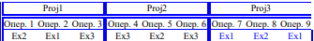

Таблица 2 – Время выполнения, стоимость операций вариант 11.
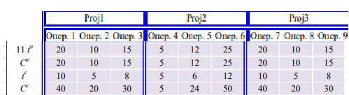
Таблица 3 - Длительности выполнения операций вариант 11.
 | Опер. 1 | Опер. 2 | Опер. 3
Проект 1 | 20 | 10 | 15
Проект 2 | 5 | 12 | 25
Проект 3 | 20 | 10 | 15

Требуется:
1. Привести формальное представление задачи определения оптимального расписания работы исполнителей. Занести данные задачи в таблицу Excel.
2. Средствами IBM CPLEX optimization studio рассчитать кратчайшее оптимальное по быстродействию) расписание работы исполнителей.
3. Учесть в задаче второй критерий – суммарной стоимости проектов и построить Парето - оптимальное множество по критериям быстродействия и стоимости. Построить соответствующие диаграммы изменения стоимости в зависимости от времени выполнения
4. Создать отчеты по результатам расчетов и экспортировать их в Word.
5. Построить диаграммы Гантта расписаний исполнения проектов и загрузки исполнителей для нормального и максимально интенсивного режимов.
6. Построить графики зависимости значений критериев стоимости и быстродействия.
7. Дать содержательную интерпретацию результатам расчетов.
8. Учесть возможность задания индивидуальных директивных сроков завершения для каждого из проектов.
9. Интерпретировать увеличение затрат, как оплату привлечения дополнительных исполнителей по аутсорсингу. Рассчитать числовые характеристики затрат на аутсорсинг для разных значений директивных сроков завершения проектов.
10. Учесть дополнительное ресурсное ограничение по расходу электроэнергии на исполнение всех проектов.
Описание хода выполнения задания
1. Построение дизъюнктивной сетевой модели обслуживающей системы в представлении узел-операция.
На основе данных таблицы 1. строим дизъюнктивную сеть (рис. 1). Время исполнения операций проектов в нормальном режиме приведены в таблице 3. 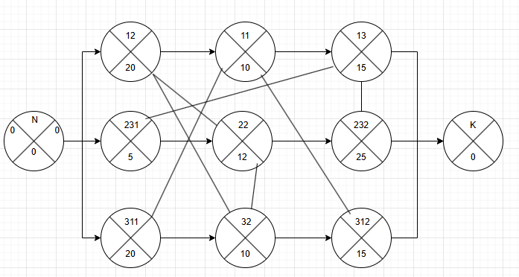
Рисунок 1 – Дизъюнктивная сетевая модель
2. Задача оптимизации расписания работы фирмы по критериям стоимости и быстродействия.
$$Z=x_{K}→min,$$
$$S^{y}=\sum_{i∈A}{∆_{i}{∆t}_{i}}→max,$$
$$x_{K}-x_{H}≤T^{Д},ограничение на общий срок завершения проектов,$$
$$x_{i}-x_{j}+t_{i}^{n}-∆t_{i}≤0, ∀\left(i,j\right)∈G\left(A,U,∅\right), если операция i предшествует j, i,j=\overline{1,I^{p}}, где p-номер проекта. Везде далее p=\overline{1, P}.$$
$$x_{I^{p}}+t_{I^{p}}^{n}-∆t_{I^{p}}≤T_{P}^{Д}, директивный срок завершения проекта p, p=\overline{1, P}.$$
$$t_{i}^{c}≤t_{i}≤t_{i}^{n},∆t_{i}^{c}=t_{i}^{n}-t_{i}^{c}, ∆t_{i}^{n}=0, 0≤∆t_{i}≤∆t_{i}^{c},i=\overline{1,k},$$
$$Bw_{ij}-\left(t_{j}^{n}-∆t_{j}\right)≥x_{j}-x_{i}≥\left(t_{i}^{n}-∆t_{i}\right)-B\left(1-w_{ij}\right), ∀\left(i,j\right)∈G\left(A,∅,V\right),$$
$$x_{j}-x_{i}-Bw_{ij}≤-\left(t_{j}^{n}-∆t_{j}\right), операции i,j не могут выполняться \\ одновременно. Независимо от того, какому проекту принадлежат.$$
$$x_{i}-x_{j}+Bw_{ij}≤B-\left(t_{i}^{n}-∆t_{i}\right),$$
$$∆_{i}=\frac{C_{i}^{c}-C_{i}^{n}}{t_{i}^{n}-t_{i}^{c}}$$
Здесь $x_{i}$ – время начала выполнения работы $i$,
$B>0$ – некоторое число, превышающее величиной длительность самой трудоемкой операции в системе,
$t_{i}$ – время выполнения операции $i.$
Булевы переменные $w_{ij}=1$, если операцию $i$ решено выполнять раньше операции $j$, и $w_{ij}=0$ в противном случае.
Таблица 4 – Время выполнения, стоимость операций вариант 4.
 | Опер. 1 | Опер. 2 | Опер. 3 | Опер. 4 | Опер. 5 | Опер. 6 | Опер. 7 | Опер. 8 | Опер. 9
$$t^{n}$$ | 20 | 10 | 15 | 5 | 12 | 25 | 20 | 10 | 15
$$C^{n}$$ | 20 | 10 | 15 | 5 | 12 | 25 | 20 | 10 | 15
$$t^{c}$$ | 10 | 5 | 8 | 5 | 6 | 12 | 10 | 5 | 8
$$C^{c}$$ | 40 | 20 | 30 | 5 | 24 | 50 | 40 | 20 | 30
$$∆_{i}$$ | 2 | 2 | 1 | 0 | 2 | 1,92 | 2 | 2 | 2,14

Реализация задачи:
$$Z=x_{K}→min,$$
$$Sy= 2∆t_{311}+2∆t_{11}+2,14∆t_{312}+2∆t_{12}+2∆t_{32}+2∆t_{22}+∆t_{13}+1,92∆t_{232} →min$$
$$x_{12}-x_{11}+20-{∆t}_{12}≤0$$
$$x_{11}-x_{13}+10-{∆t}_{11}≤0$$
$$x_{13}-x_{k}+15-{∆t}_{13}≤0$$
$$x_{13}+15-{∆t}_{13}≤T_{1}^{Д}$$
$$x_{231}-x_{22}+5-{∆t}_{231}≤0$$
$$x_{22}-x_{232}+12-{∆t}_{22}≤0$$
$$x_{232}-x_{k}+25-{∆t}_{232}≤0$$
$$x_{232}+25-{∆t}_{232}≤T_{2}^{Д}$$
$$x_{311}-x_{32}+20-{∆t}_{311}≤0$$
$$x_{32}-x_{312}+10-{∆t}_{32}≤0$$
$$x_{312}-x_{k}+15-{∆t}_{312}≤0$$
$$x_{312}+15-{∆t}_{312}≤T_{3}^{Д}$$
$$x_{311}-x_{11}-100*W_{311,11}≤-(20-∆t_{311})$$
$$x_{11}-x_{311}+100*W_{11,311}≤100-(10-∆t_{11})$$
$$x_{11}-x_{312}-100*W_{11,312}≤-(10-∆t_{11})$$
$$x_{312}-x_{11}+100*W_{11,312}≤100-(15-∆t_{312})$$
$$x_{12}-x_{22}-100*W_{12,22}≤-(20-∆t_{12})$$
$$x_{22}-x_{12}+100*W_{22,12}≤100-(12-∆t_{22})$$
$$x_{12}-x_{32}-100*W_{12,32}≤-(20-∆t_{12})$$
$$x_{32}-x_{12}+100*W_{32,12}≤100-(10-∆t_{32})$$
$$x_{22}-x_{32}-100*W_{22,32}≤-(12-∆t_{22})$$
$$x_{32}-x_{22}+100*W_{32,22}≤100-(10-∆t_{32})$$
$$x_{231}-x_{13}-100*W_{231,13}≤-(5-∆t_{231})$$
$$x_{13}-x_{231}+100*W_{13,231}≤100-(15-∆t_{13})$$
$$x_{232}-x_{13}-100*W_{232,13}≤-(25-∆t_{232})$$
$$x_{13}-x_{232}+100*W_{13,232}≤100-(15-∆t_{13})$$
xi ≥0, ∆ti ≥ 0 , ∀i ∈G (A,U,V),
0 ≤ wij ≤ 1 , целые, ∀(i, j ) ∈G (A, ∅,V).
3. Коэффициенты ограничений реализации задачи структурированы в соответствии с приведенной выше постановкой и представлены на рисунке 2.
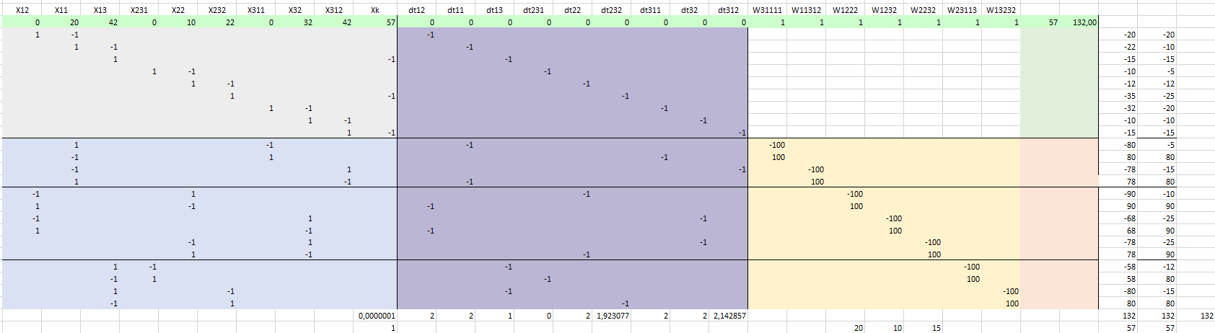
Рисунок 2 – Матрица системы ограничений и вектор коэффициентов целевой функции
Решение задачи с помощью IBM Ilog CPLEX optimization studio.
// solution (optimal) with objective 57
// Quality Incumbent solution:
// MILP objective 5,7000000000e+01
// MILP solution norm |x| (Total, Max) 2,18000e+02 5,70000e+01
// MILP solution error (Ax=b) (Total, Max) 0,00000e+00 0,00000e+00
// MILP x bound error (Total, Max) 0,00000e+00 0,00000e+00
// MILP x integrality error (Total, Max) 0,00000e+00 0,00000e+00
// MILP slack bound error (Total, Max) 5,82077e-11 1,45519e-11
//

x = [0
20 42 0 10 22 22 0 32 57 0 0 0 0 0 0 0 0 0];
w = [1 1 1 1 1 1 1];
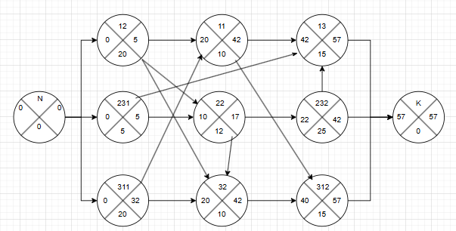
Рисунок 3 – Cетевой график при нормальном режиме работы

4. Рассчитанный оптимальный по быстродействию календарный график работы фирмы представлен на рисунке 4.
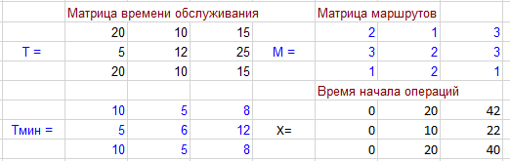
Рисунок 4. Календарный график работы фирмы в нормальном режиме
Строим графики Гантта исполнения проектов и загрузки исполнителей. На рисунке 5. представлена диаграмма Гантта и исходные данные для диаграммы по исполненям проектов.
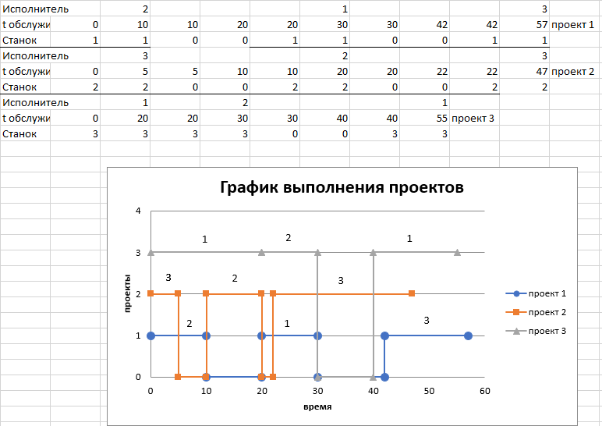
Рисунок 5 – Диаграмма Гантта для исполнения проектов
На рисунке 6. представлена диаграмма Гантта и исходные данные для диаграммы по загрузке исполнителей.
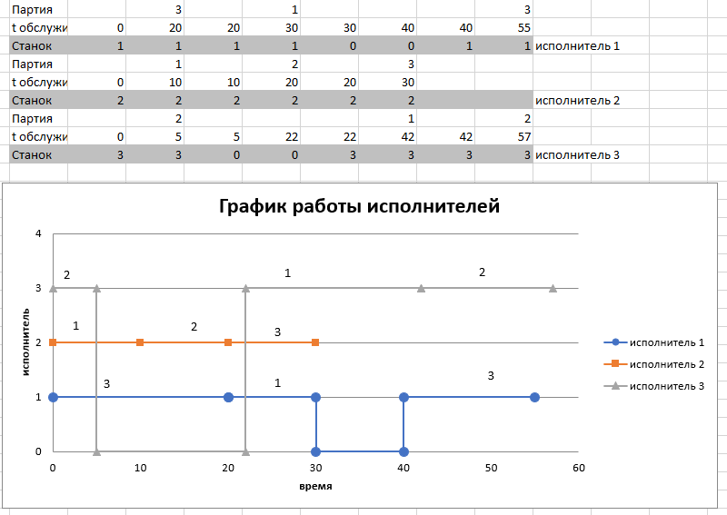
Рисунок 6 – Диаграмма Гантта для загрузки исполнителей
Уменьшая директивное время, был получен максимально интенсивный режим. (Рисунок 7)

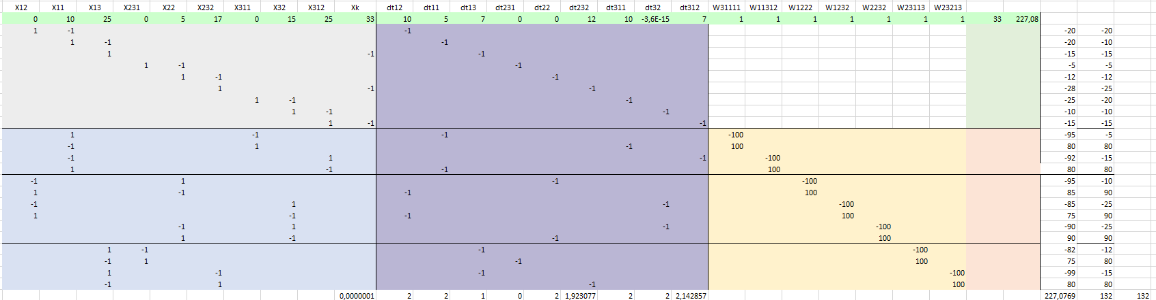
Рисунок 7 – Матрица системы ограничений и вектор коэффициентов целевой функции для максимально интенсивного режима

Решение в IBM Ilog CPLEX optimization studio.
// solution (optimal) with objective 95.0769263769231
// Quality Incumbent solution:
// MILP objective 9,5076926377e+01
// MILP solution norm |x| (Total, Max) 1,88000e+02 3,30000e+01
// MILP solution error (Ax=b) (Total, Max) 1,77636e-15 1,77636e-15
// MILP x bound error (Total, Max) 3,55271e-15 3,55271e-15
// MILP x integrality error (Total, Max) 0,00000e+00 0,00000e+00
// MILP slack bound error (Total, Max) 2,84217e-14 1,42109e-14
//

x = [0
10 25 0 5 17 0 15 25 33 10 5 7 0 0 12 10 -3.5527e-15 7];
w = [1 1 1 1 1 1 1];

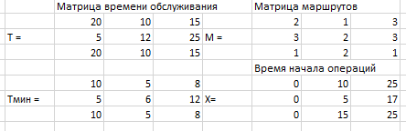
Рисунок 8 - Календарный график работы фирмы в максимально интенсивном режиме
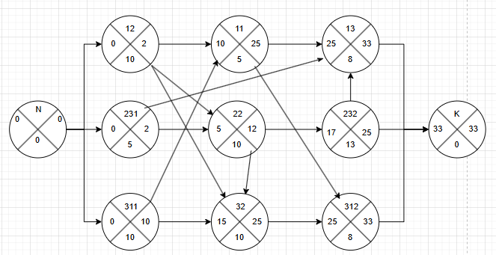
Рисунок 9 – Cетевой график при максимально интенсивном режиме работы

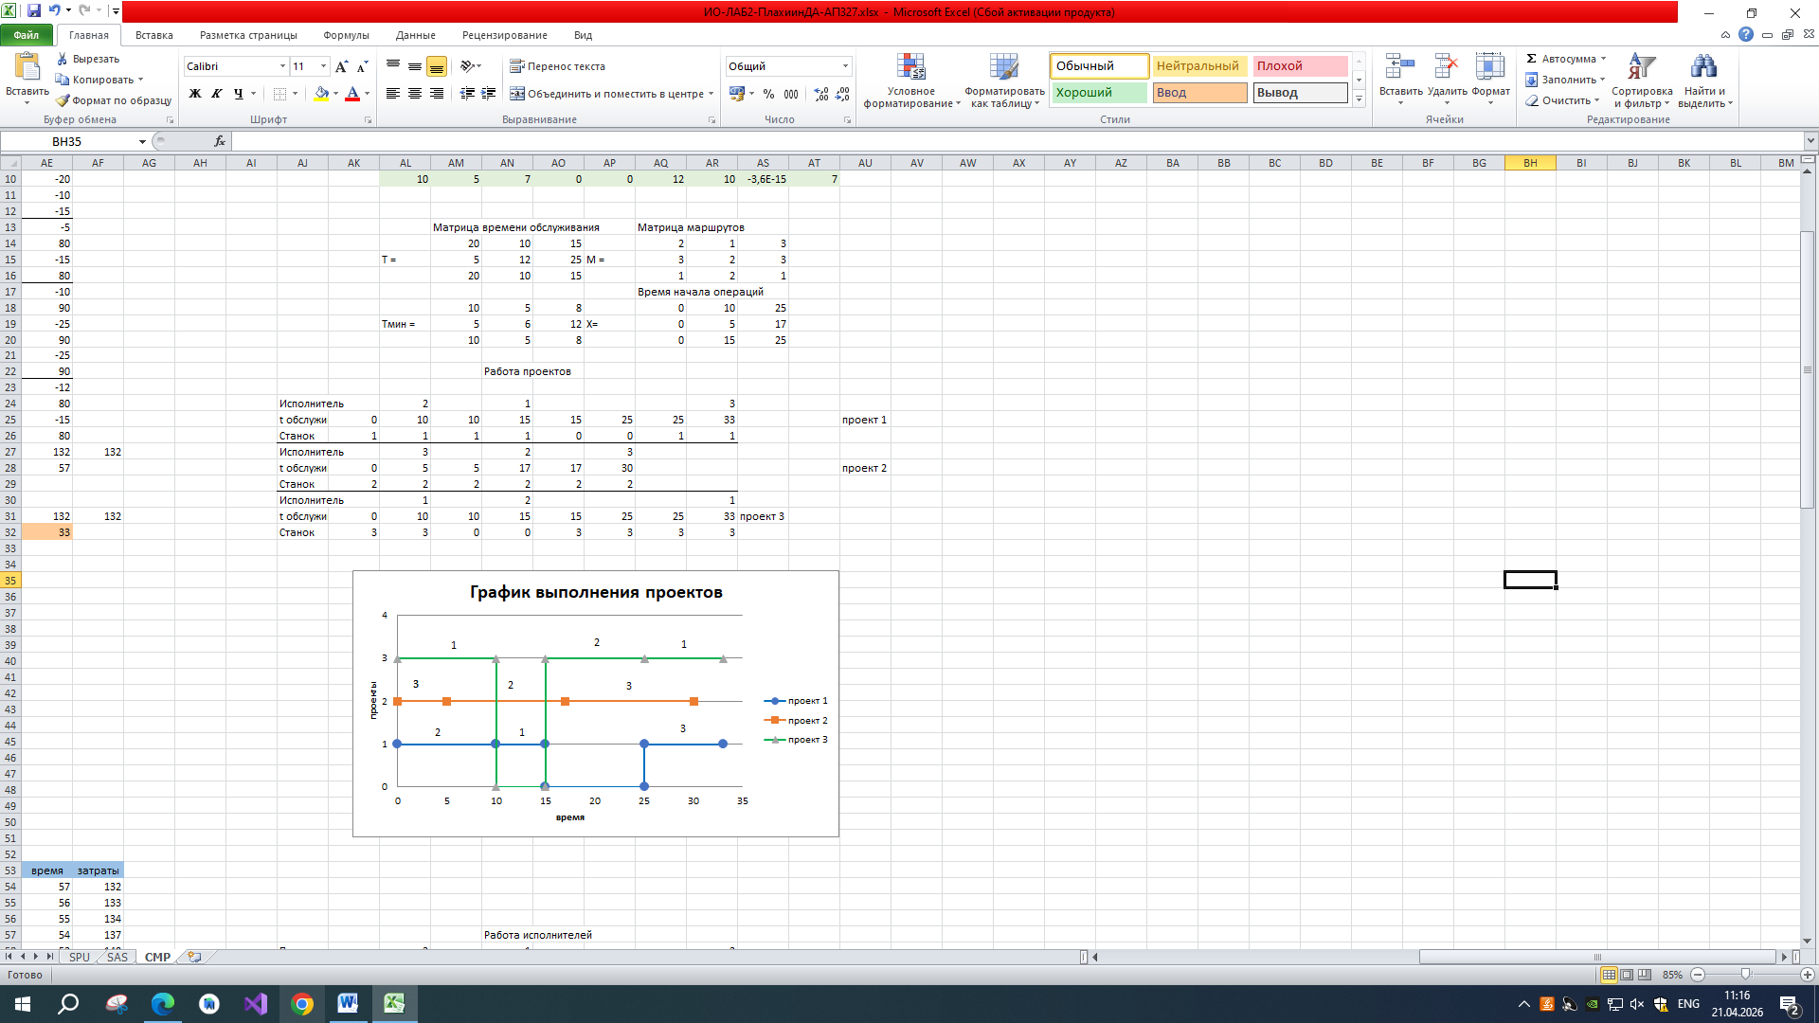
Рисунок 10 – Диаграмма Гантта для исполнения проектов при максимально интенсивном режиме работы
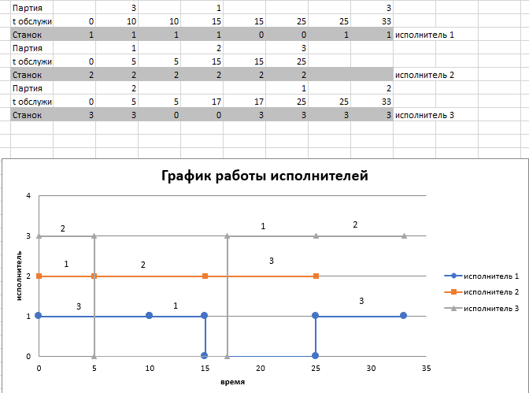
Рисунок 11 – Диаграмма Гантта для загрузки исполнителей при максимально интенсивном режиме работы
Также был составлен график затрат на реализацию проекта от времени исполнения для всех точек Парето-оптимального решения. (Рисунок 12)
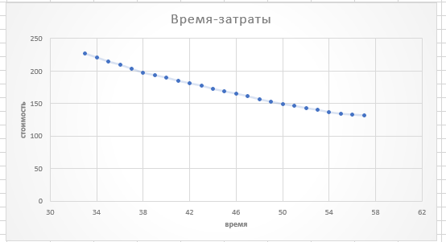
Рисунок 12 – График зависимости стоимости от времени
Вывод
В ходе выполнения лабораторной работы была формализована и решена многокритериальная задача оптимального управления бизнес-процессом – календарным планированием выполнения трёх проектов с фиксированными технологическими последовательностями операций и ограниченными ресурсами исполнителей.
С помощью IBM CPLEX Optimization Studio было найдено оптимальное расписание в нормальном режиме с значением времени – 57. При введении ограничений на директивные сроки и последующем их сокращении был рассчитан максимально интенсивный режим выполнения работ, при котором значение времени стало равно – 33. При этом стоимость возросла с 132 до 227 ед.
Таким образом, решена задача оптимального управления бизнес-процессом по критериям быстродействия и стоимости, построены диаграммы Гантта с учетом директивных сроков и ресурсных ограничений.

Приложение 1 Листинг файла модели
/*********************************************
* OPL 12.9.0.0 Model
* Author: daby34
* Creation Date: 19 апр. 2026 г. at 18:28:10
*********************************************/
int n1 = ...;
int n2 = ...;

int m1 = ...;
int m2 = ...;
int m3 = 1;

range J1 = 1..n1;
range J2 = 1..n2;

range I1 = 1..m1;
range I2 = 1..m2;
range I3 = 1..m3;

range P = 1..3;
range O = 1..3;

float A1[I1][J1] = ...;
float b1[I1] = ...;

float A2[I2][J1] = ...;
float A3[I2][J2] = ...;
float b2[I2] = ...;

float A4[I3][J1] = ...;
float b3[I3] = ...;

float z1[J1] = ...;
float z2[J2] = ...;

float dtMax[P][O] = ...;

dvar float+ x[J1];
dvar boolean w[J2];

minimize
sum(j in J1) z1[j] * x[j] +
sum(j in J2) z2[j] * w[j];

subject to {

forall(i in I1)
sum(j in J1) A1[i][j] * x[j] <= b1[i];

forall(i in I2)
sum(j in J1) A2[i][j] * x[j] +
sum(j in J2) A3[i][j] * w[j] <= b2[i];
forall(i in I3)
sum(j in J1) A4[i][j] * x[j] <= b3[i];

x[11] <= dtMax[1][1];
x[12] <= dtMax[1][2];
x[13] <= dtMax[1][3];

x[14] <= dtMax[2][1];
x[15] <= dtMax[2][2];
x[16] <= dtMax[2][3];

x[17] <= dtMax[3][1];
x[18] <= dtMax[3][2];
x[19] <= dtMax[3][3];
}

Приложение 2 Листинг файла данных
/*********************************************
* OPL 12.9.0.0 Data
* Author: daby34
* Creation Date: 19 апр. 2026 г. at 18:28:24
*********************************************/
n1 = 19;
n2 = 7;

m1 = 9;
m2 = 14;

SheetConnection sheet("ind1.xlsx");

A1 from SheetRead(sheet, "CMP!B4:T12");
b1 from SheetRead(sheet, "CMP!AE4:AE12");

A2 from SheetRead(sheet, "CMP!B13:T26");
A3 from SheetRead(sheet, "CMP!U13:AA26");
b2 from SheetRead(sheet, "CMP!AE13:AE26");

z1 from SheetRead(sheet, "CMP!B31:T31");
z2 from SheetRead(sheet, "CMP!U31:AA31");
A4 from SheetRead(sheet, "CMP!B32:T32");
b3 from SheetRead(sheet, "CMP!AE32:AE32");

dtMax from SheetRead(sheet, "CMP!G43:I45");

x to SheetWrite(sheet, "CMP!B3:T3");
w to SheetWrite(sheet, "CMP!U3:AA3");

